КАМАЗ-4308.

Анализируя макроэкономику России, мы видим, что рост реальных доходов населения и объема розничной торговли опережают рост ВВП и промышленного производства. Еще более высокими темпами растет спрос на коммерческие автомобили, обслуживающие сектор розничной торговли. Изменяется и структура этого спроса.

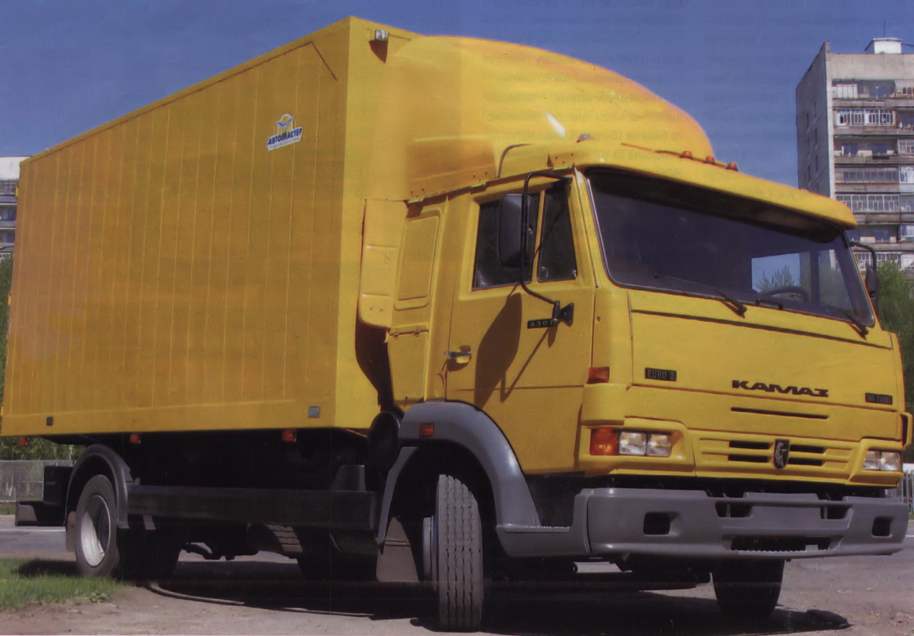

Во-первых, стали редкостью (доживают свое) чадные и тарахтящие «ЗИЛки» и «ГАЗоны», которых, казалось, чрезмерно много. Нужна современная экономичная и экологичная замена.
Во-вторых, розничная торговля вновь резко меняет направление развития. Если в начале 90-х процветали ларечники, то уже в 2004 г. Из общего оборота 5,6 трлн. руб. рынки имели только 22%, а доли гипермаркетов, крупных торговых сетей быстро растут. «Газели», стадами хлынувшие в обслуживание сверхмелкого опта, на наших глазах заменяются среднетоннажными развозниками типа «Coca-cola» и 40-тонными фурами, теснящимися у пандусов гипермаркетов.

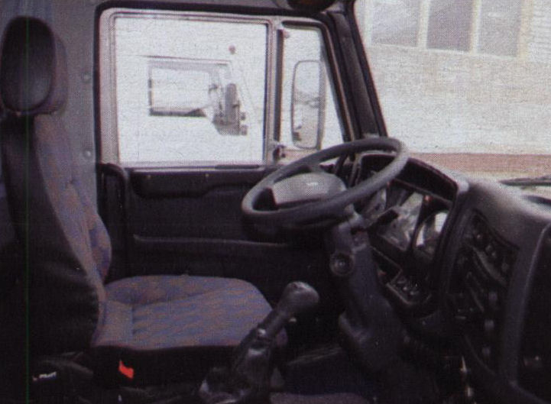

В-третьих, кардинально изменились структура и свойства перевозимых товаров: раньше преобладали продовольственные товары и «ширпотреб», а сейчас, с ростом доходов населения, все большую долю занимает бытовая электроника, мебель и другие дорогостоящие товары большого объема. Кроме того, произошла «революция» в упаковке: пластик вместо стеклотары, для защиты электроники - картон и пенопласт, вес единицы объема груза снижается. Произошла унификация типоразмеров тары: для перевозки мелких грузов повсеместно используются евро-палеты, что определяет как размеры кузовов, фургонов, так и технологию погрузочно-разгрузочных работ. Требования к вместительности растут, а плотность грузов снижается - для многих товаров «Газель» мала, а 40-тонная фура чересчур тяжела. Необходим вместительный и при этом маневренный, заменяющий пятерку «Газелей» развозник с экономичным двигателем.
Российский автопром отреагировал на эти грандиозные изменения скромно: «ЗиЛ» делает «Бычок» (полная масса 11 т, г/п 6-7 т), «ГАЗ» запустил «Валдай» (полная масса до 7,4 т, г/п до 4 т), а. Да еще МАЗ в небольших объемах выпускает 4370 (полная масса 10 т, г/п 4,6-4,8 т).
Вакуум немедленно начал заполняться импортными, в основном подержанными мало- и среднетоннажниками: WV, DAF, ISUZU, IVECO, MAN, MERCEDES-BENZ, RENAULT, MITSUBISHI, DAEWOO и другими, а сейчас пошли еще и китайские: FAW, Dong Feng, индийские ТАТА... Все эти производители, как правило, имеют линейку коммерческих грузовиков полной массой от 3,5 до 15 т в различном исполнении (бортовой, фургон, тягач) с несколькими вариантами силовых агрегатов, кабин, колесных баз и с многочисленными опциями.
Даже для промышленности выпускаемая в настоящее время отечественным автопромом гамма грузовиков стала недостаточной. Например, анализ грузопотоков в собственной технологической цепочке ОАО «КАМАЗ» показывает, что наши классические, не говоря уж о тяжелых, грузовики «избыточны». Средняя партия груза - 10-12 тонн, это вдвое - втрое меньше грузоподъемности автопоезда: полная загрузка для них набирается 1-2 раза в смену, поэтому они или простаивают, или идут полупустыми во избежание простоя производства. Удивительно, но эти изменения происходят не только в России: отчеты аналитиков стран с развитой экономикой радикально изменились за последние 2-3 года - от мрачных прогнозов в отношении «среднетоннажников» к признанию этого сектора вторым по величине рынком новых автомобилей.

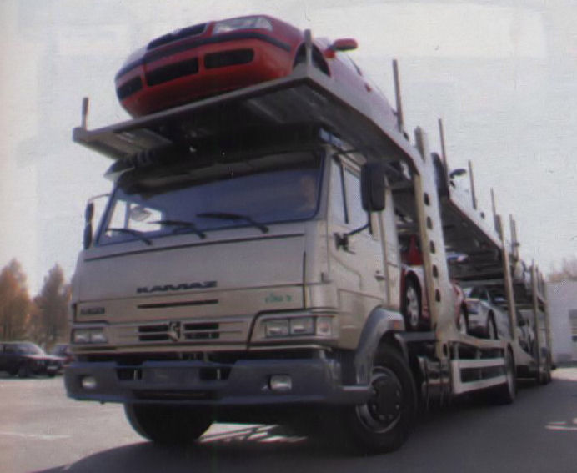

Логистика, увязывающая цепочки поставщиков, стала инструментом конкурентной борьбы. По данным АСМАП, применение логистических технологий способно обеспечить сокращение уровня складских запасов сырья и готовой продукции на 30-50%, ускорение процесса транспортирования в 1,5-2 раза, улучшение использования производственных мощностей фирм - производителей продукции на 20-50%. Доставка грузов по системе «точно в срок», уменьшение размера перевозимых партий уменьшают издержки (и увеличивают прибыль) на ощутимые величины. Ранее склады проектировались, исходя из норм запаса 15-45 дней, а сейчас на предприятиях развитых стран, как в гипермаркетах - складов нет. Запасы (на часы!) размещаются сразу в производстве - у станков и сборочных конвейеров.
Таким образом, для обеспечения современных потребностей экономики нужна гамма коммерческих грузовиков - как одиночных, так и способных работать с прицепами и полуприцепами, на мягкой подвеске, с экономичным двигателем. Важно, чтобы среди них были имеющие нагрузку на ось не выше 5-6 тонн, иначе будут проблемы с обеспечением перевозок в весеннюю распутицу, когда повсеместно закрывают дороги.
Учитывая, что нефть и вправду стала приближаться к исчерпанию, порождая постоянный рост цен на горючее, расход топлива выходит на первый план. Существовал любопытный перекос тарифов на перевозки, объясняющий популярность «Газели»: полуторка в прошлом году зарабатывала 10 рублей с километра пробега, 3-тонный Бычок -11, а десятитонный КАМАЗ -14 рублей. На топливо при этом уходило у «Газели» 20% себестоимости, а у КАМАЗа -35%. Однако на тонну груза КАМАЗ выигрывает почти вчетверо. Теперь, когда жизнь заставляет считать каждую копейку, идущую на топливо, нужна не могучая машина для сельских ухабов, а стройная - для трасс и городских дорог, способная довезти те же 10 тонн, но с расходом топлива 20-25 литров. У КАМАЗА такие результаты удалось получить в союзе со среднеразмерным дизелем Cummins.
Первый камазовский среднетоннажник - КАМАЗ-4308 с двигателем CUMMINS мощностью 125 кВт (167 л.с), надежным однодисковым сцеплением и современной шесгиступенчатой коробкой передач ZF с максимальной полной массой автомобиля 11,5 т сейчас ползуется повышенным спросом. Обладая солидным запасом мощности (в качестве тягача может буксировать прицеп полной массой 8 т), и в то же время маневренностью, он сочетает функции магистрального тягача и развозного автомобиля.
Сегодня на шасси КАМАЗ-4308 различными производителями выпускается более полутора десятков моделей спецтехники: эвакуаторы, автогидроподъемники, различная коммунальная техника и, конечно, промтоварные и изотермические фургоны, рефрижераторы и многое другое. Некоторые новые разработки можно будет увидеть на Московском международном автосалоне-2006.

